D7R3RWB/W2CHD

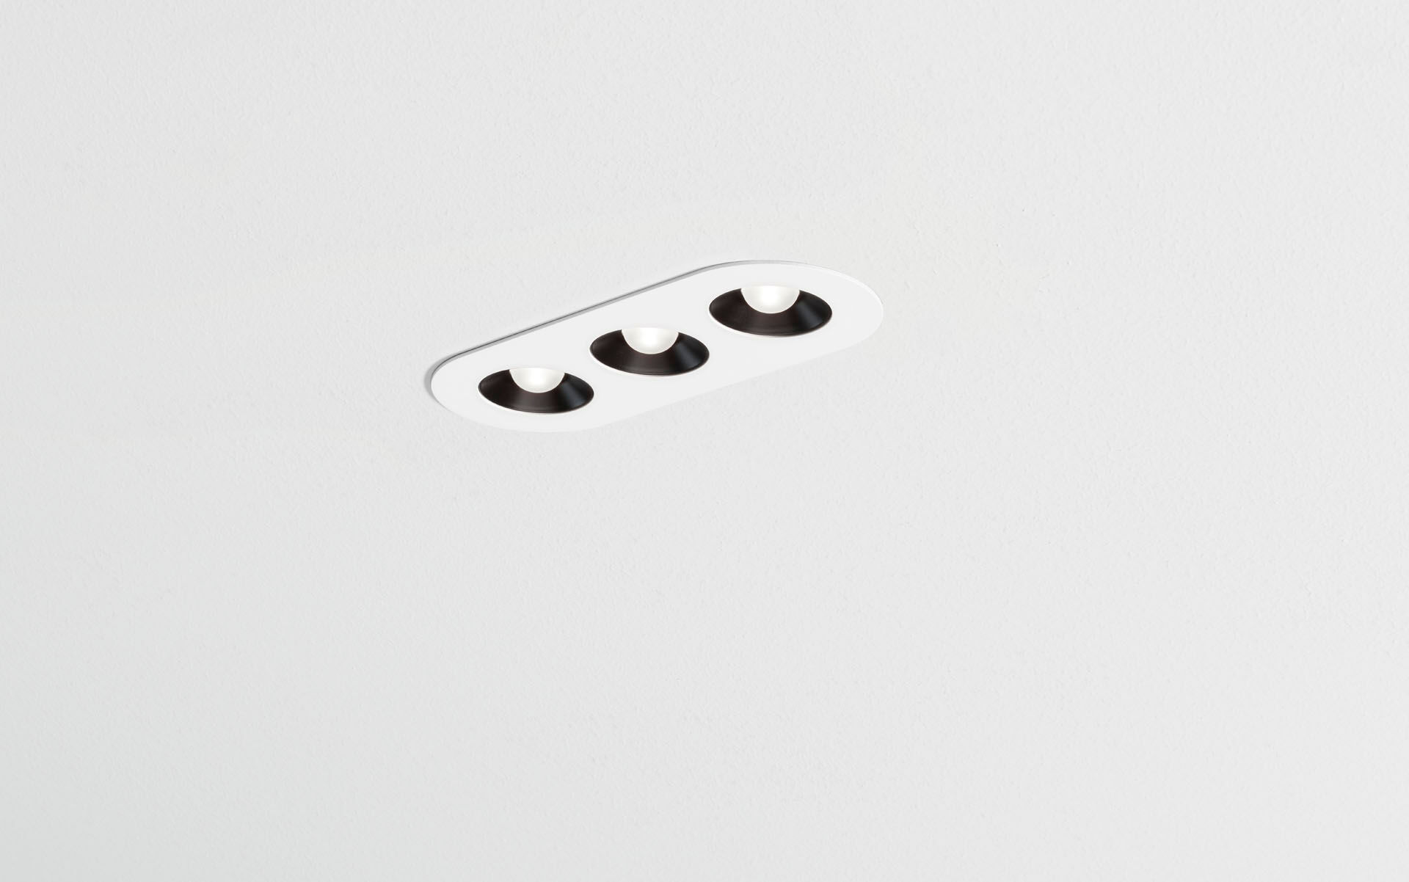
- Lineares Downlight mit abgerundeten Enden, weißes Gehäuse.
- LED+LENS™ Optik, schwarze cups, Polycarbonat, breit strahlend Lichtverteilung.
- 3 Linsen eingelassen in kreisförmige Vertiefungen.
- Abmessungen: 235 mm x 95 mm x 40 mm.
- individuell rund
- LED+LENS™, eine Kombination aus Hochleistungs-LEDs und einzelnen Linsen mit einer patentierten Oberflächenstruktur. Für eine angenehme Lichtwahrnehmung sind die Linsen in Vertiefungen eingelassen.
- Lichtstrom: 1050 lm, Spezifischer Lichtstrom: 88 lm/W.
- Anschlussleistung: 12.0 W, DALI dimmbar.
- Frequenz: 50/60Hz AC.
- Spannung: 220-240V.
- Schutzklasse: Klasse II.
- LED mit überlegenem Wartungsfaktor; nach 50.000 Brennstunden behält die Leuchte 96% ihres ursprünglichen Lichtstroms.
- Lichtfarbe: 3000 K, Farbwiedergabe ra: 80.
- Farborttoleranz (initial MacAdam): ≤ 3 SDCM.
- LED+LENS™ mit UGR <= 22 entsprechend der Norm EN 12464-1 für moderate Anforderungen an visuelle Wahrnehmung und Konzentration.
- Fotobiologische Sicherheit IEC/TR 62778: RG1.
- RAL9003 - weiß.
- IP-Schutzart: IP20.
- Auswechselbare (nur LED) Lichtquelle durch einen Fachmann. Auswechselbare Vorschaltgeräte durch einen Fachmann.
- Energieeffizienzklasse der Lichtquelle nach EU-Richtlinie 2019/2015: E.
- Glühdrahttest: 650°C.
- 5 Jahre Garantie auf Leuchte und Treiber.
- Zertifikate: CE, ENEC.
- Leuchte mit halogenfreiem Kabel.
- Die Leuchte wurde nach der Norm EN 60598-1 in einem nach ISO 9001 und ISO 14001 zertifizierten Unternehmen entwickelt und produziert.

